**QUY ĐỊNH BÀI TẬP NHÓM**

*Môn học: Phân tích và thiết kế HTTT*

# Nhóm

* Mỗi nhóm 5 sinh viên
* Giảng viên chia nhóm

Chú ý: Trong quá trình làm việc, nếu thành viên không tham gia thực hiện công việc được giao thì nhóm báo cáo cho GV để gạch tên khỏi nhóm.

# Quy trình thực hiện

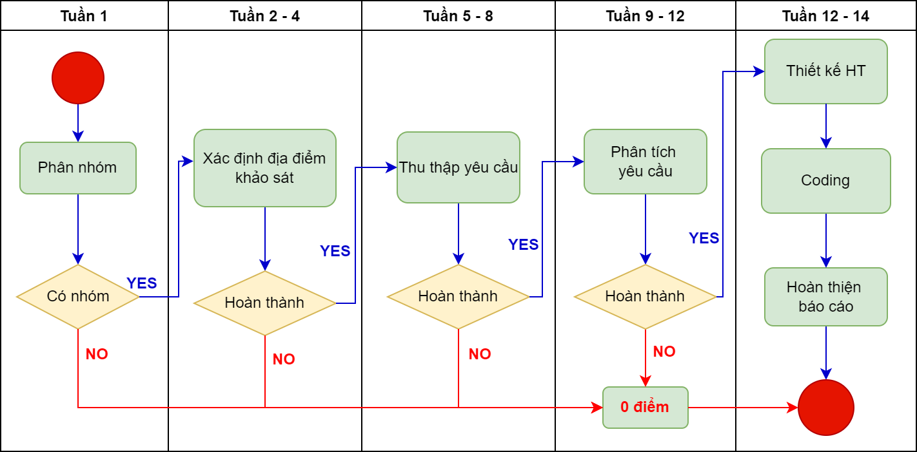

# Nội dung

* Lập một kho trên github.com, có tên như tên nhóm trong file đăng kí nhóm. Colaborator bao gồm các thành viên nhóm và giáo viên giảng dạy (*nhamct*);
* Chọn 1 trong 2 hình thức:
* Lựa chọn một cơ sở sản xuất/kinh doanh/phòng ban nhỏ để khảo sát yêu cầu phát triển phần mềm (quán café, tiệm tạp hóa, cơ sở kinh doanh ga, cơ sở sản xuất đậu hũ...). Cơ sở khảo sát phải là đơn vị thân quen để có thể tiếp cận gần, hỏi các thông tin chi tiết; hoặc
* Tìm hiểu thị trường phần mềm hiện tại, đưa ra ý tưởng cho phần mềm mới (có sự khác biệt) và khảo sát các đối tượng liên quan để thu thập yêu cầu;
* Chọn một hoặc nhiều phương pháp thu thập yêu cầu. Trong quá trình khảo sát cần lưu lại các tài liệu minh chứng liên quan (quay phim các cuộc phỏng vấn) và đưa lên github;
* Thực hiện phân tích yêu cầu và làm báo cáo theo hướng dẫn;
* Thực hiện thiết kế hệ thống (Chức năng: Diagrams.net hoặc Visio, Giao diện: Figma);
* Code front-end cho hệ thống (cộng điểm cho các nhóm code toàn bộ hệ thống).

# Nộp sản phẩm

1. Báo cáo hoàn thiện, bao gồm các nội dung: phân tích, thiết kế hệ thống (theo template)
2. Bản mockup giao diện trên Figma
3. Source code front-end
4. Minh chứng cho quá trình làm việc

# Cấu trúc thư mục trên Github

Kho trên Github cần lập các thư mục có tên sau đây:

**01. Thu thập yêu cầu –** chứa câu hỏi phỏng vấn, video phỏng vấn, followup documents,...

**02. Phân tích và thiết kế hệ thống –** chứa tài liệu phân tích & thiết kế hệ thống

**03. Font-end code –** chứa code front-end

**04. Khác** (do nhóm tự đặt thêm nếu có nhu cầu)